## 

Projeto SPTECH - Grupo 4 - AirWise

Fernando Ramirez - 01251023

Guilherme Toledo - 01251066

João Victor Carlos Lira - 01251008

João Victor Alves - 01251132

Rayssa Casagrande - 01251002

Vinicius Ventura - 01251138

# VERSIONAMENTO

V1.0 - 01/09/2025 - Versão inicial do documento com entregáveis da Sprint 1;

V1.01 - 02/09/2025 - Inclusão do ‘Versionamento’, ajuste na seção ‘Simbiose e divisão da equipe, ajuste na seção ‘Bibliografia’;

V1.02 - 08/09/2025 - Alteração na posição do ‘Versionamento’ (topo do documento ao invés do fim), atualização do ‘Plano de Resposta’ com discussão em grupo, adição de novos elementos ao ‘Contexto’, atualização do ‘Wireframe’ com feedbacks do professor de Análise de Sistemas;

V1.03 - 11/09/2025 - Adição de dados financeiros de levantamento da ABEAR no tópico ‘Judicialização no Brasil’;

**1. CONTEXTO 4**

1.1. Dossiê - refinamento do tema 4

1.2. Companhias aéreas e volume de reclamações 4

1.3. Judicialização no Brasil 5

1.4. Fiscalização da ANAC 6

1.5. Disponibilidade dos dados 6

**2. OBJETIVOS 6**

**3. JUSTIFICATIVA 7**

**4. ESCOPO 7**

4.1. Base de dados 7

Gestão das Reclamações 7

Tempo de Atendimento 7

Experiência do Consumidor 7

Análise de Problemas 8

Evolução Temporal 8

Gestão de Processos 8

4.2. Mapa do problema 8

4.3. Crazy8 9

Fernando 9

Guilherme 9

João Victor Alves 10

João Victor Carlos 10

Rayssa 11

Vinicius 11

4.4. Storyboard 12

4.5. Planner 12

4.6. Proto-persona 13

4.7. Simbiose e divisão da equipe 13

4.8. Lições aprendidas 14

4.9. Github 14

4.10. Product Backlog 15

4.11. User stories 15

User Story 1: João Ribeiro (Gerente de Atendimento) 15

User Story 2: João Ribeiro (Gerente de Atendimento) 15

User Story 3: Rayssa Ribeiro (Diretora de Marketing) 16

4.12. Lean UX 16

4.13. Wireframe 17

Tela de login 17

Cadastro da empresa 18

Cadastro do funcionário 18

Layouts de dashboard para diferentes visualizações 19

**5. BIBLIOGRAFIA 20**

**6. AGRADECIMENTOS 20**

# 1. CONTEXTO

## 1.1. Dossiê - refinamento do tema

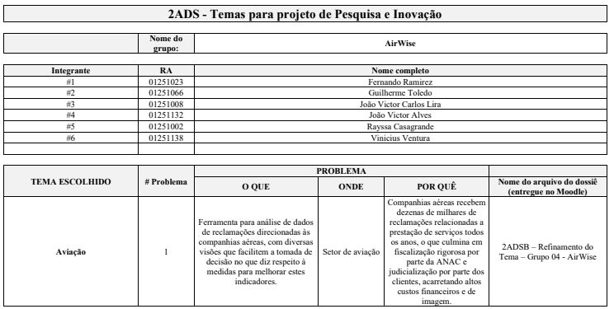

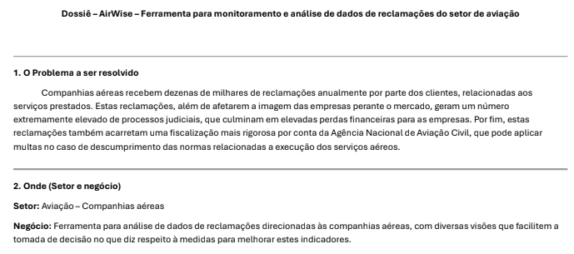

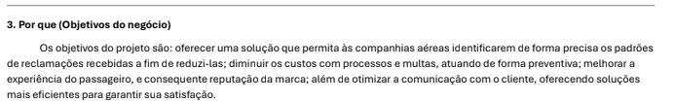

## 1.2. Companhias aéreas e volume de reclamações

O setor de aviação civil no Brasil, embora vital para a mobilidade e economia, enfrenta um desafio significativo e recorrente: o alto volume de reclamações de passageiros. De acordo com dados disponibilizados pela ANAC, as companhias aéreas receberam, só em 2024, mais de 90 mil reclamações associadas à prestação de serviços, o que corresponde a quase 250 reclamações por dia. Estas reclamações, além de afetarem a imagem das empresas perante o mercado, geram uma série de consequências operacionais e financeiras que afetam diretamente a sustentabilidade e a reputação das companhias aéreas.

## 1.3. Judicialização no Brasil

Historicamente, o mercado aéreo brasileiro registra um índice de reclamações consideravelmente elevado, com problemas como cancelamento de voos, atrasos, extravio de bagagem e dificuldades no reembolso sendo os temas mais recorrentes. Essa insatisfação generalizada tem um desdobramento crítico: a judicialização. Um percentual significativo das reclamações não resolvidas ou mal gerenciadas nos canais de atendimento evolui para ações judiciais, tornando o Brasil um dos países com o maior número de processos contra companhias aéreas no mundo.

De acordo com um estudo realizado em 2019 pelo escritório Bernardi & Schnapp, no Brasil há uma nova ação ajuizada por clientes a cada 227 passageiros, enquanto nos EUA, uma nova ação é ajuizada a cada 1.254.561, uma diferença gritante, ainda mais se considerarmos o fato de que o mercado estadunidense movimenta quase 6x mais passageiros que o brasileiro, por ano.

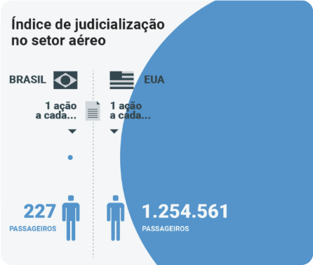

Outra pesquisa realizada pelo site Mercado e Eventos, utilizando dados do Conselho Nacional de Justiça (CNJ), em 2024, mostra que a média de processos entre Janeiro e Junho daquele ano chegou a mais de 400 por dia.

Essa escalada da reclamação para o litígio causa prejuízos diretos às empresas, incluindo altos custos com indenizações, honorários advocatícios e multas, além de sobrecarregar os departamentos jurídicos. De acordo com levantamento da Associação Brasileira das Empresas Aéreas, os custos com processos chegam a R$1 bilhão por ano. Mais do que isso, a má reputação em plataformas de consumo e a publicidade negativa decorrente de processos judiciais corroem a confiança do cliente e diminuem a competitividade da marca no mercado.

## 1.4. Fiscalização da ANAC

Por fim, estas reclamações também acarretam uma fiscalização mais rigorosa por conta da Agência Nacional de Aviação Civil, que pode aplicar multas no caso de descumprimento das normas relacionadas à execução dos serviços aéreos e também tornar as regras mais estritas para as companhias.

De acordo com boletim ANAC Consumidor 2024, estas fiscalizações ocorrem de forma remota, ao analisar dados das reclamações dos clientes, bem como contratos oferecidos pelas companhias; e também de forma presencial, avaliando a qualidade dos serviços e suporte oferecido pelas companhias aéreas aos consumidores. No ano de 2024, foram realizadas 189 fiscalizações presenciais nos principais aeroportos do país, além de operações programadas, como nos períodos de natal e ano novo.

## 1.5. Disponibilidade dos dados

Considerando a relevância do mercado de aviação, tanto para economia quanto para a segurança dos consumidores, a Agência Nacional de Aviação Civil (ANAC) disponibiliza de forma recorrente os dados consolidados das reclamações recebidas pelas companhias aéreas, com informações detalhadas tanto dos motivos, quanto das tratativas realizadas pelas companhias. Estas informações, se utilizadas de maneira eficiente, podem se tornar uma ferramenta fundamental para a redução do volume de queixas, e consequente judicialização.

Estes dados são disponibilizados anualmente no portal da ANAC, tanto no formato .json quanto .csv, compreendendo o ano anterior, contendo todas as reclamações individualmente, com detalhamento de data e status das mesmas.

No entanto, como em qualquer base de dados bruta, existem desafios a serem ultrapassados a fim de transformá-los em insights valiosos para as companhias. E é com base neste contexto que apresentamos os objetivos do projeto AirWise para as companhias aéreas brasileiras.

# 2. OBJETIVOS

Considerados os desafios acima descritos, este projeto tem como objetivo oferecer uma solução que permita às companhias aéreas identificarem, de forma precisa, os padrões de reclamações recebidas, a fim de reduzi-las, o que permitirá:

* Atuação de forma preventiva sobre os principais problemas enfrentados pelos clientes;
* Correção de gargalos nos processos de atendimento ao cliente, a fim de reduzir insatisfações e a consequente judicialização;
* Comparar o desempenho com marcas concorrentes, e entender lacunas no tratamento que podem se tornar vantagens competitivas;
* Servir como uma ferramenta de apoio para a organização e apresentação de conteúdos de forma clara e sistemática.

# 3. JUSTIFICATIVA

Aumentar a eficiência da companhia aérea no atendimento ao cliente e às reclamações recebidas, permitindo ao cliente o melhor entendimento das dores e oportunidades.

# 4. ESCOPO

## 4.1. Base de dados

A ANAC disponibiliza diversas bases de dados que contemplam o conteúdo da proposta. Entre elas, está a base de todas as reclamações recebidas por ano, por todas as companhias aéreas, com detalhes de abertura, fechamento, tipo de problema e nota do consumidor, que será a [principal base de dados do trabalho](https://sistemas.anac.gov.br/dadosabertos/Voos%20e%20opera%C3%A7%C3%B5es%20a%C3%A9reas/Dados%20do%20consumidor.gov/).

Entre as possibilidades de uso desta base, estão:

#### Gestão das Reclamações

* Total de reclamações registradas.
* Reclamações por companhias aéreas (Nome Fantasia).
* Reclamações por região/UF/cidade.

#### Tempo de Atendimento

* Tempo médio de resposta (dias) → baseado em *Tempo Resposta*.
* Prazo médio de resposta vs. prazo real.
* % de casos finalizados dentro do prazo vs. fora do prazo.

#### Experiência do Consumidor

* Nota média do consumidor.
* Distribuição de Avaliação da Reclamação (Resolvida, Não Resolvida, Não Avaliada).
* Relação entre Nota do Consumidor e companhia aérea.

#### Análise de Problemas

* Reclamações por Grupo de Problema (ex.: Atendimento, Qualidade, Contrato/Oferta).
* Reclamações por Problema específico.
* Reclamações por Assunto (ex.: Aéreo).

#### Evolução Temporal

* Reclamações por ano/mês de abertura.
* Linha do tempo de abertura vs. finalização.

#### Gestão de Processos

* % de reclamações respondidas vs. não respondidas.
* % de consumidores que procuraram a empresa antes vs. não procuraram.
* Situação final: Finalizada avaliada, Finalizada não avaliada, Pendente.

## 4.2. Mapa do problema

Considerando que o foco do projeto é lidar com os diversos tipos de reclamação presentes nas relações entre companhias aéreas e clientes, desenhamos um mapa geral que contempla o formato como estas situações ocorrem, ao invés de focar em apenas uma. Segue formato geral abaixo:

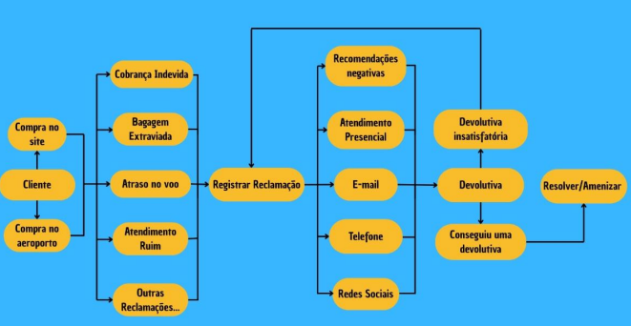

## 4.3. Crazy8

#### Fernando

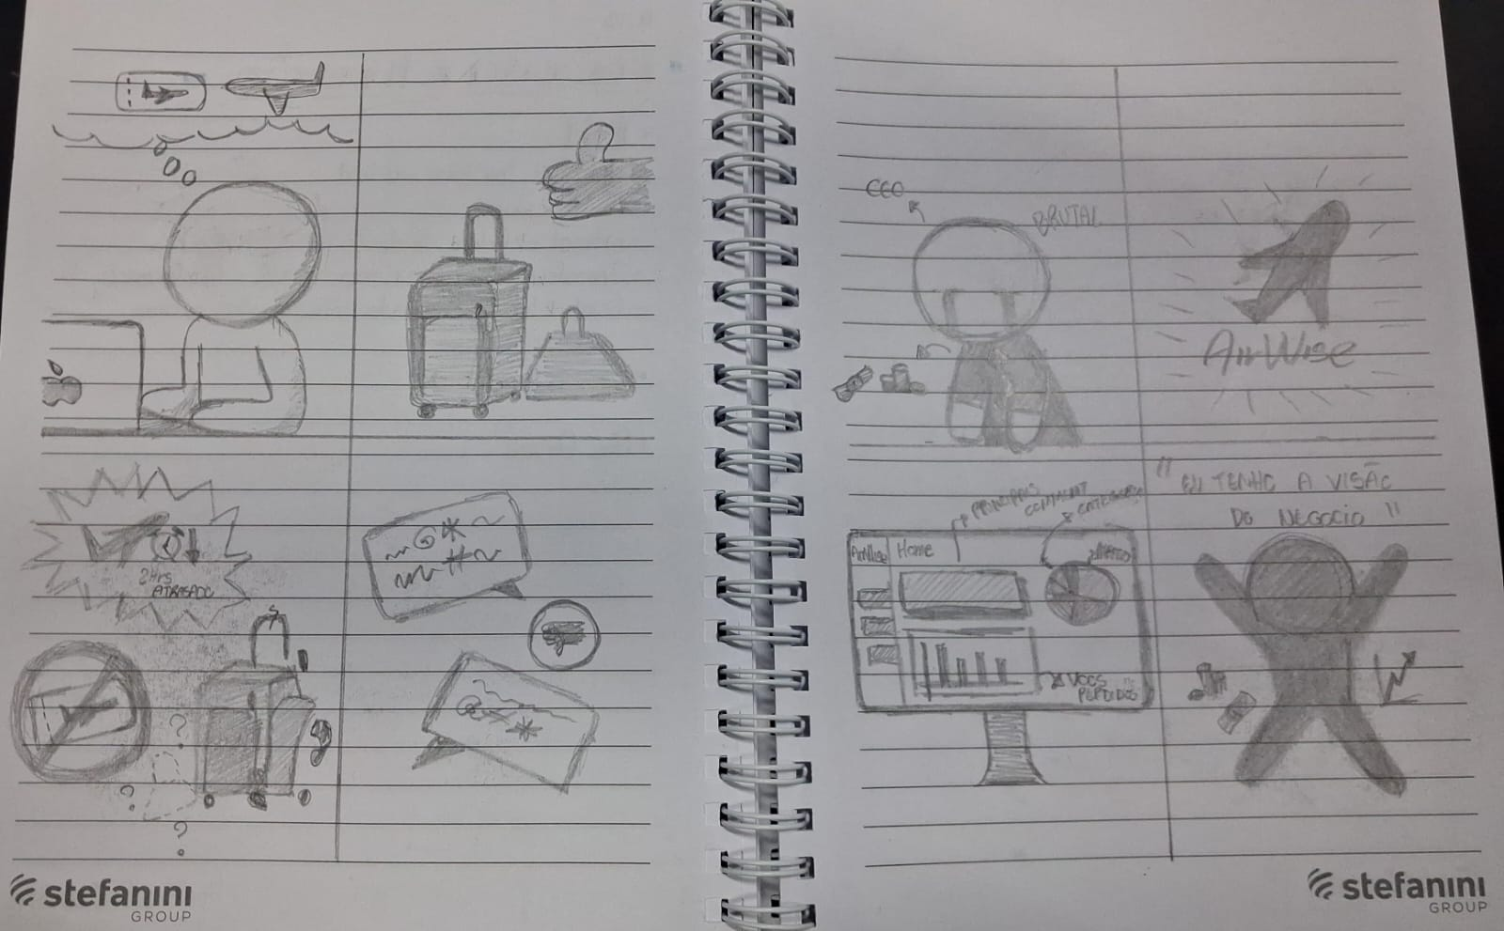

#### Guilherme

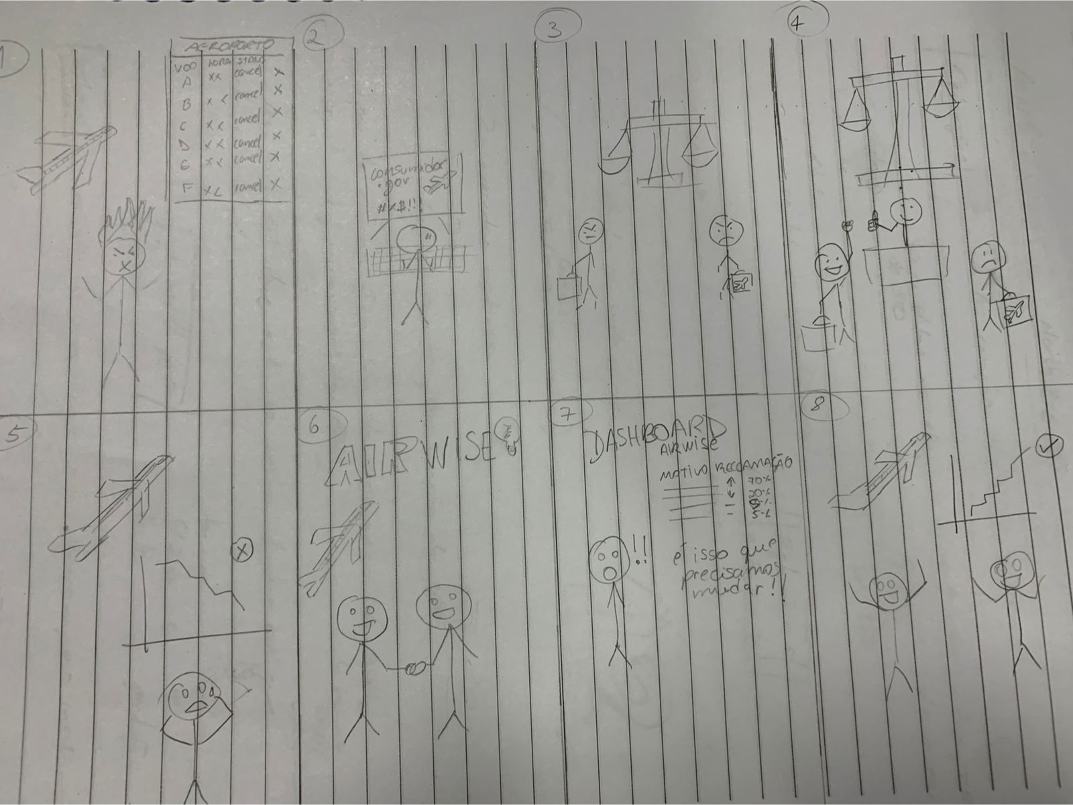

#### 

#### João Victor Alves

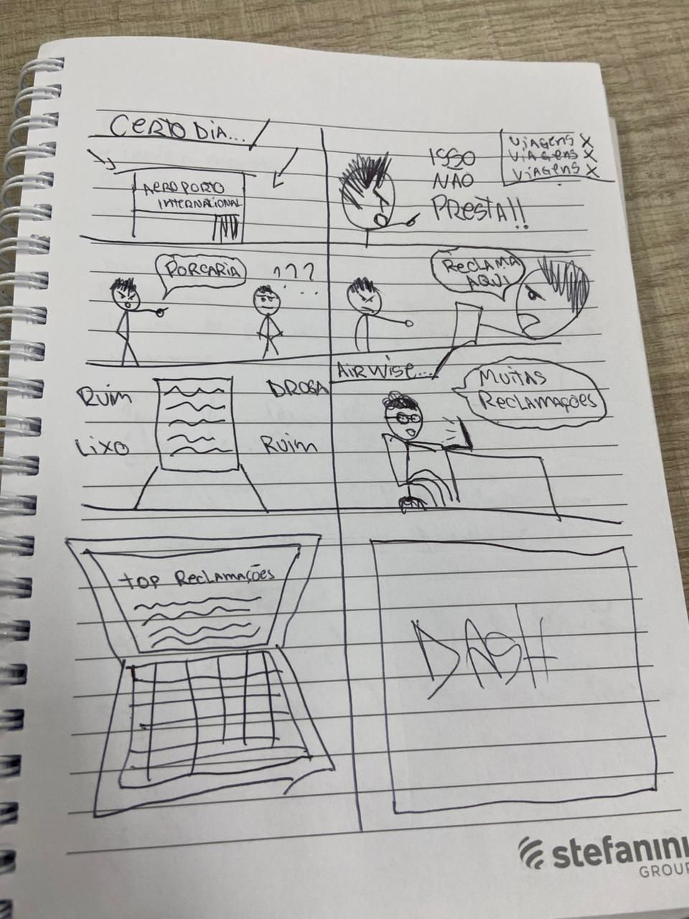

#### João Victor Carlos

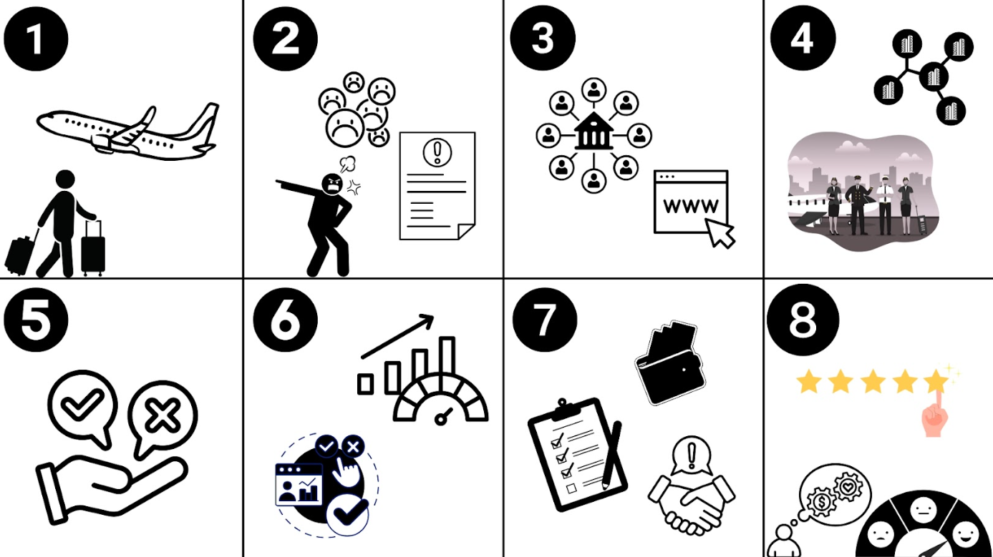

#### 

#### 

#### 

#### 

#### 

#### Rayssa

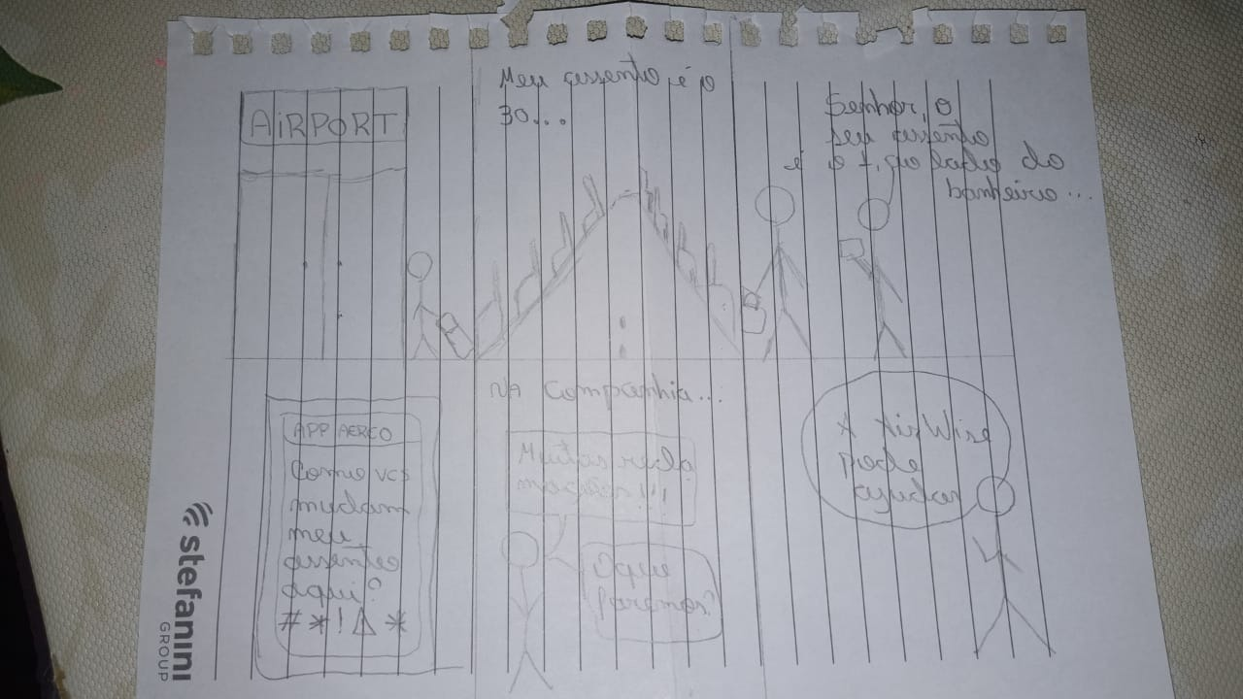

#### Vinicius

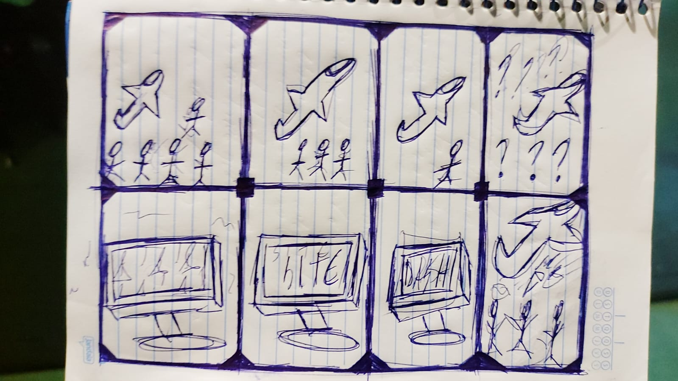

## 4.4. Storyboard

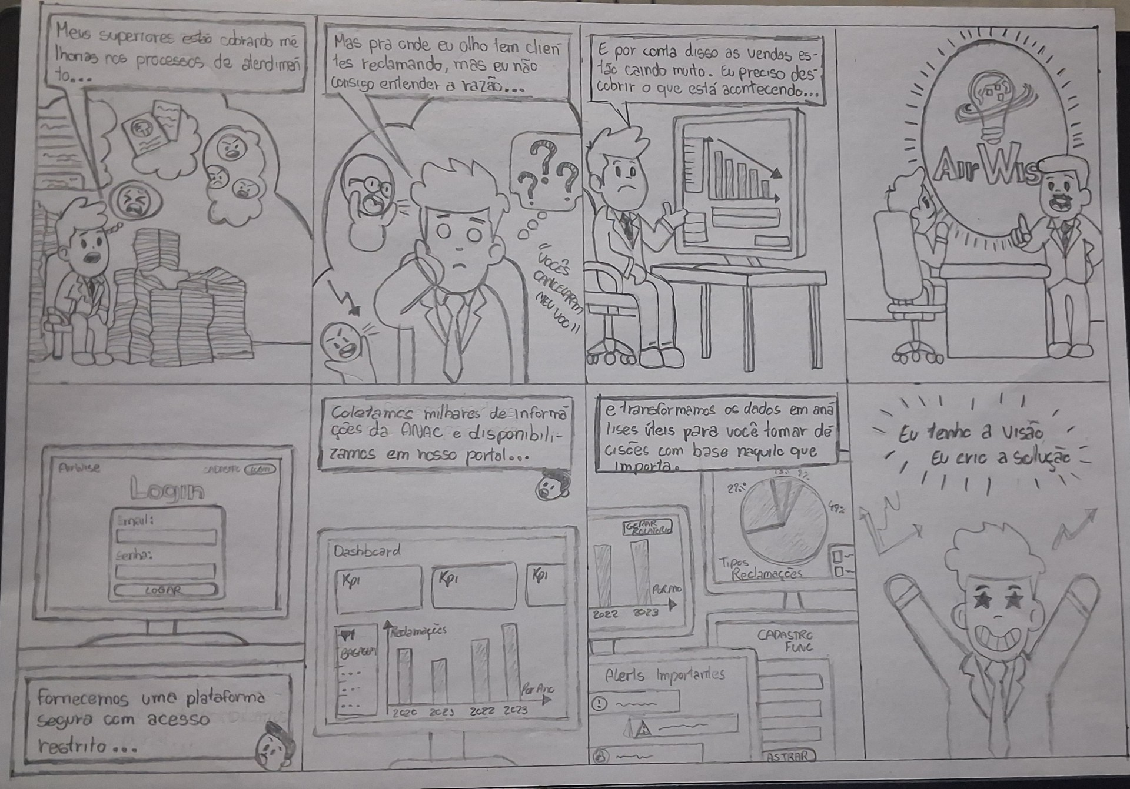

## 4.5. Planner

Como planner, utilizamos o Trello com uma estrutura de kanban board, dividindo as tarefas pelos membros para termos uma visão melhor da distribuição de tarefas através do grupo. Estas tarefas foram distribuídas com base nos entregáveis da Sprint 1, e nas discussões feitas dentro do grupo.

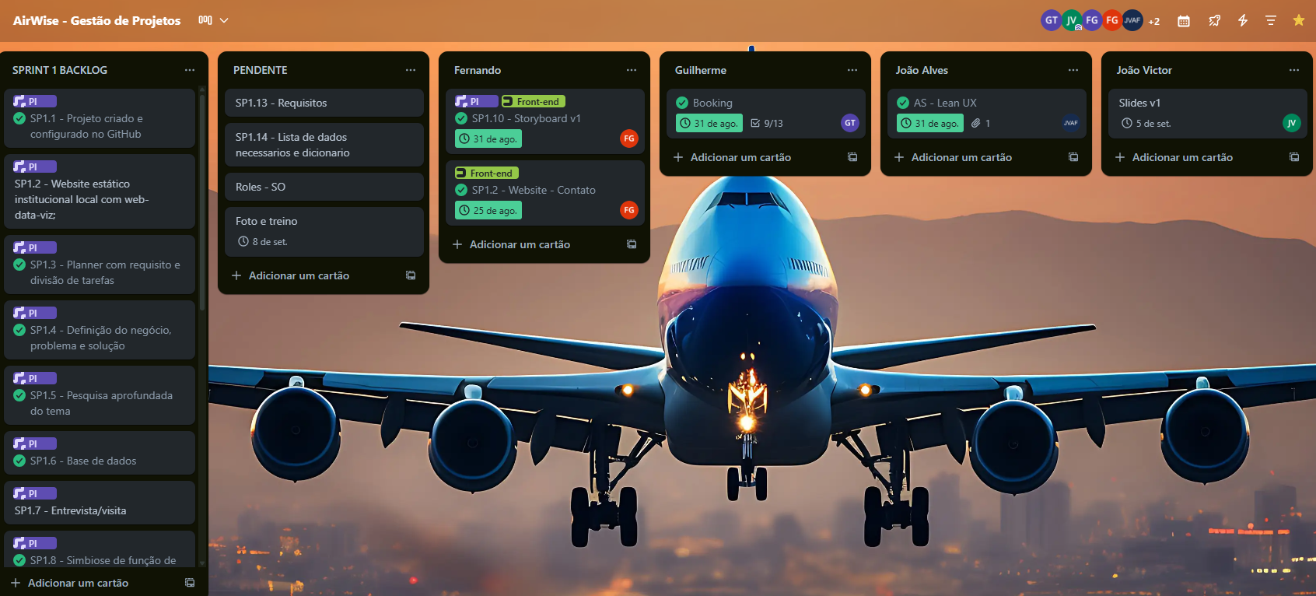

## 4.6. Proto-persona

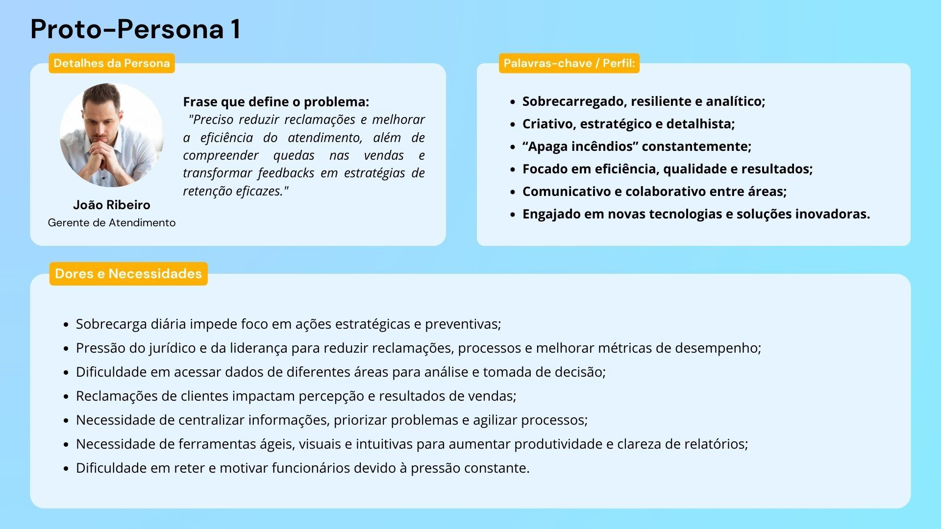

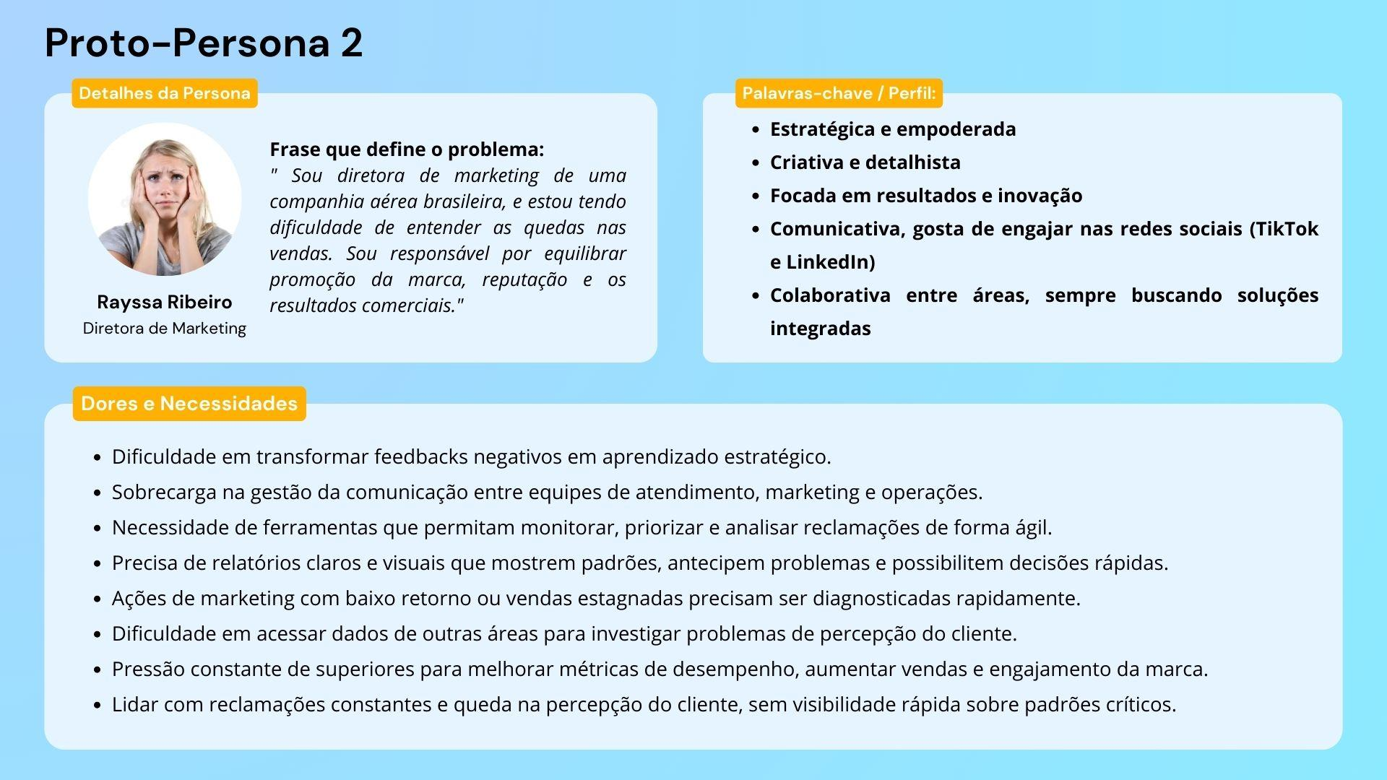

## 4.7. Simbiose e divisão da equipe

Como a maior parte dos membros do grupo está apenas começando em seus estágios, muitos ainda estão no momento de definição de tarefas. Decidimos por alocar a Rayssa na área de infraestrutura, pois já está lidando com arquitetura em nuvem em seu estágio. Este tópico será atualizado conforme os outros membros são alocados dentro de suas áreas

Visto que o Guilherme foi o único que ainda não começou no estágio, ficou decidido que acumularia as funções de PO e Scrum na primeira sprint para aliviar a quantidade de demandas nos outros membros do grupo.

Por enquanto, segue a divisão de tarefas dentro da equipe:

* Fernando - Front-end - Manda-chuva
* Guilherme - PO e Scrum - Espeto
* João Victor Alves - Back-end
* João Victor Carlos - Back-end
* Rayssa - Infraestrutura
* Vinicius - Back-end - Batatinha

## 4.8. Lições aprendidas

Ao fim das atividades realizadas durante a sprint 1, fizemos uma retrospectiva em grupo para entender as dores dos integrantes, e também alinhar como buscamos seguir daqui em diante. Separamos os tópicos com base no modelo de feedback apresentado em sala pelo professor. Abaixo estão as considerações gerais, já descritas com base em como pretendemos agir em cima delas:

**Louco - Comunicação**

O ponto principal de desconforto entre os integrantes diz respeito à comunicação. Em algumas situações, os membros não comunicavam ausências em reuniões com antecedência, o que atrapalhava a organização do grupo. Além disso, algumas entregas só foram finalizadas de última hora, ou com atrasos, sem que o restante do grupo fosse avisado previamente.

Alinhamos que é fundamental se comunicar de forma preditiva, a fim de evitar transtornos e frustrações.

**Triste - Atualizações de progresso**

Outro ponto associado à comunicação, mas que não se enquadra na frustração mencionada acima, está na atualização das entregas. Em algumas ocasiões, mesmo fazendo atividades em conjuntos, os integrantes não se comunicavam de forma eficiente com relação ao progresso das suas atividades. Alinhamos a importância de manter o grupo informado das suas atividades, mesmo que sejam individuais.

**Contente - Qualidade das entregas**

Apesar dos desvios na comunicação, as entregas foram feitas com qualidade, o que reduz qualquer tipo de retrabalho e traz confiança entre os colegas para o bom desempenho do projeto.

## 4.9. Github

Como forma de organizar e versionar o código optamos por utilizar o github. A página do projeto pode ser acessada a partir deste [link](https://github.com/Grupo-4-PI/AirWise).

## 4.10. Product Backlog

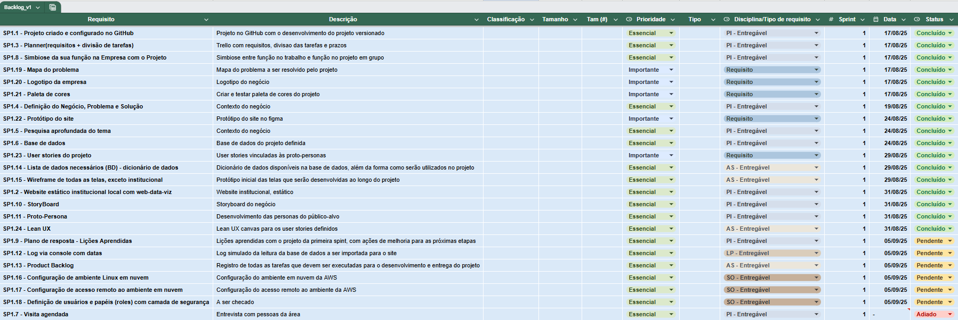

## 4.11. User stories

#### User Story 1: João Ribeiro (Gerente de Atendimento)

Como Gerente de Atendimento, João Ribeiro, eu preciso de um sistema que me permita visualizar as reclamações de clientes de forma organizada, para que eu possa identificar rapidamente os problemas mais comuns e agir sobre eles.

* O sistema deve exibir indicadores que mostram a performance da equipe de atendimento a reclamações, como tempo médio de resposta e nota dos usuários.
* O sistema deve ter gráficos que indiquem os motivos de reclamação principais.
* O sistema deve mostrar o número de reclamações ao longo do tempo, com opções de filtro.

#### User Story 2: João Ribeiro (Gerente de Atendimento)

**Como** Gerente de Atendimento, **João Ribeiro**, eu preciso que o sistema me mostre a quantidade total de reclamações, e também a separação por status (exemplo: "Em análise", "Resolvida", "Aguardando cliente", "Finalizada").

* O sistema deve conter um relatório com o percentual em cada status.
* O sistema deve mostrar os percentuais ao longo do tempo.
* O sistema deve conter filtros de status, para olhar individualmente para cada um.
* O sistema deve conter filtros de períodos específicos de tempo.

#### User Story 3: Rayssa Ribeiro (Diretora de Marketing)

Como Diretora de Marketing, Rayssa Ribeiro, eu preciso de um relatório simples que me mostre as reclamações mais frequentes, para que eu possa criar campanhas de marketing que falem diretamente com os problemas dos clientes.

* O sistema deve gerar um relatório que liste os três motivos de reclamação mais comuns em um período de tempo.
* O relatório deve incluir a quantidade de reclamações para cada um desses motivos.
* O sistema deve permitir que o usuário defina o período de tempo para o relatório.
* O relatório deve ser fácil de ler e entender, com títulos claros para cada seção.

## 4.12. Lean UX

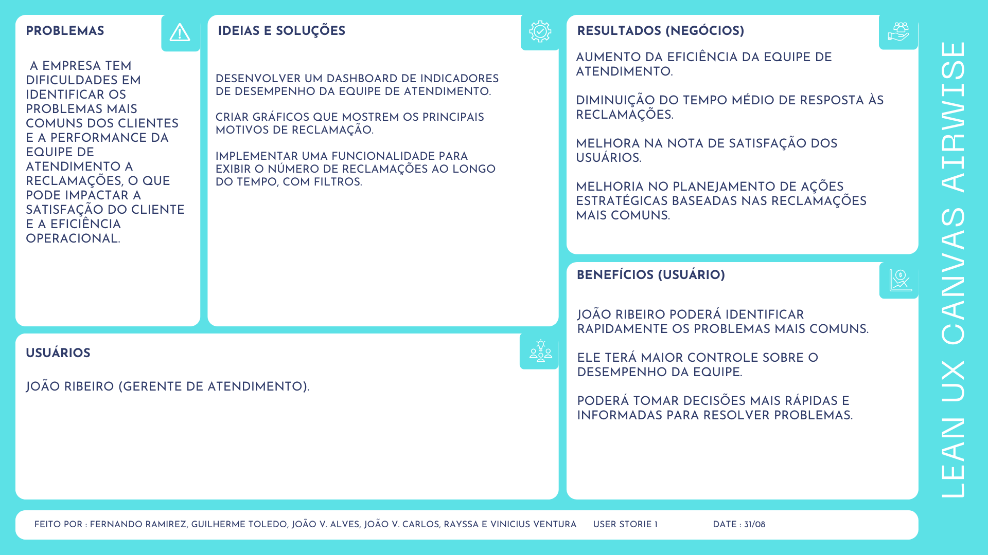

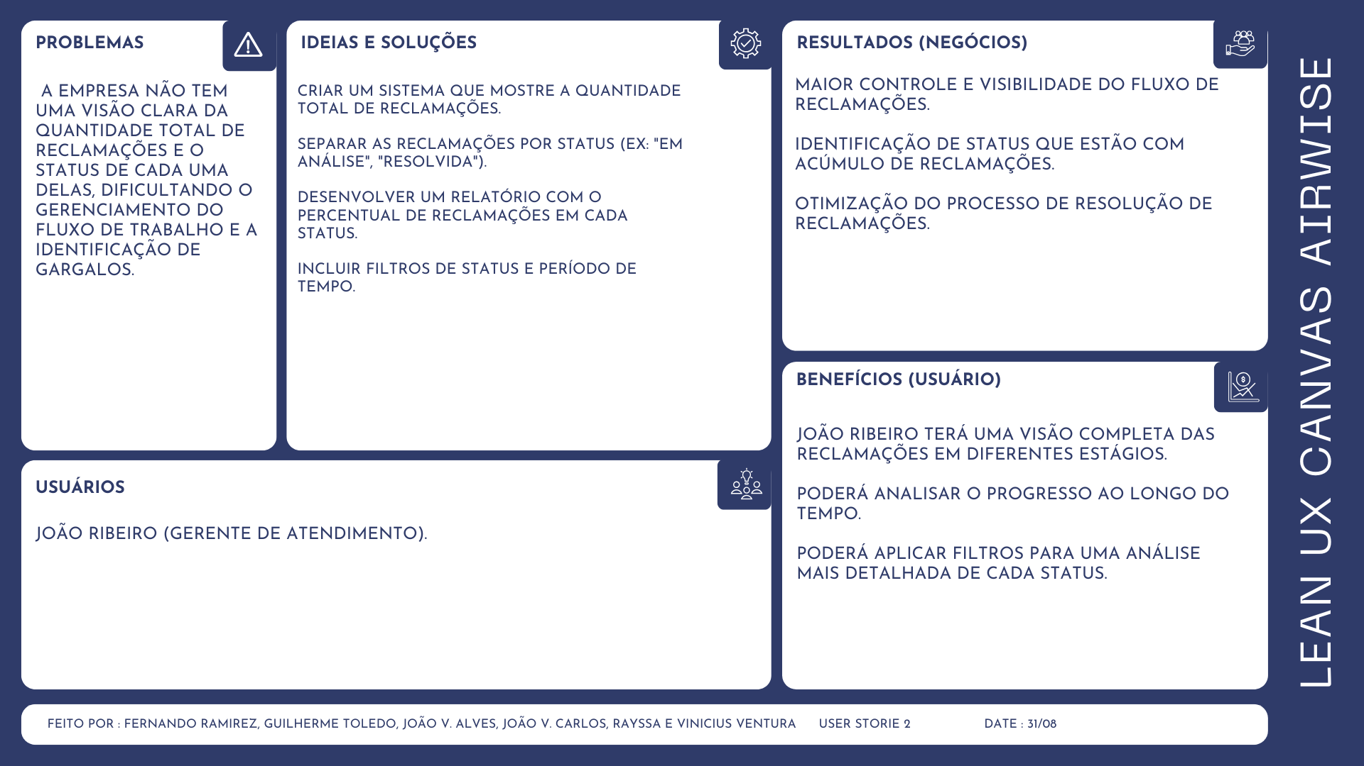

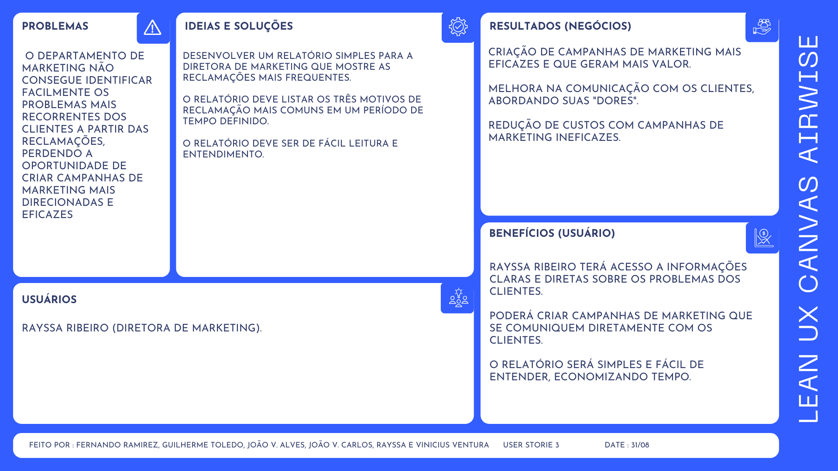

## 4.13. Wireframe

#### Tela de login

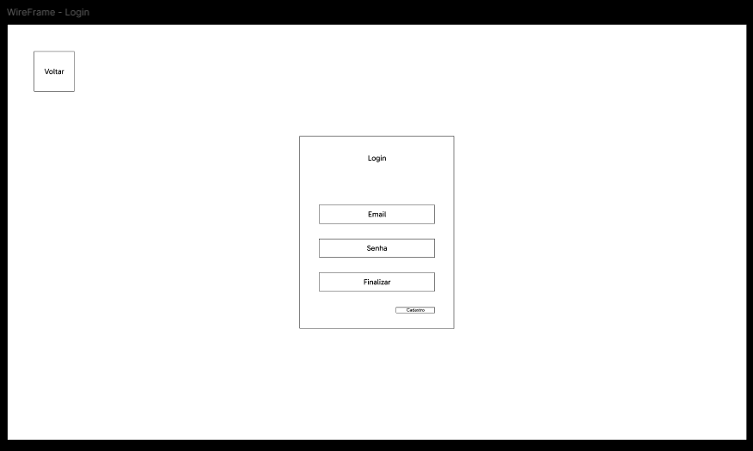

#### 

#### Cadastro da empresa

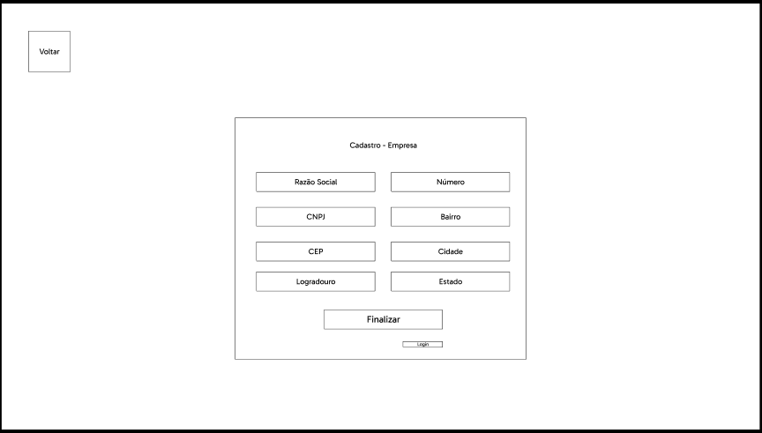

#### Cadastro do funcionário

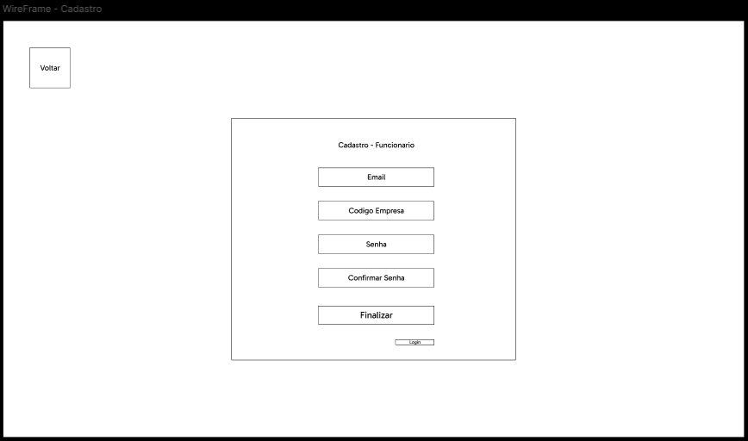

#### 

#### Layouts de dashboard para diferentes visualizações

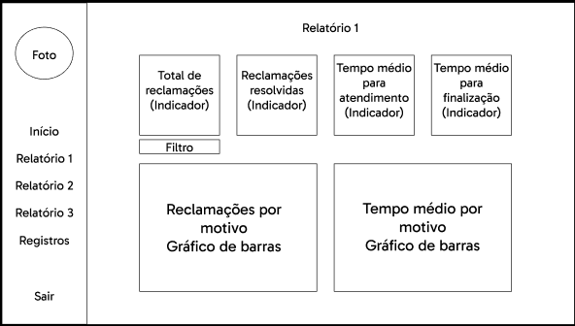

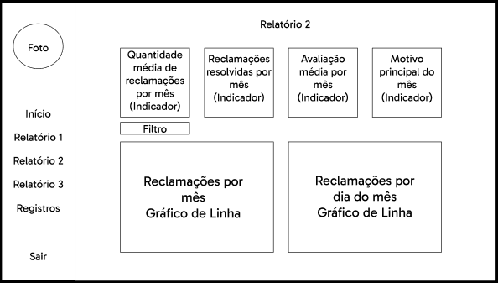

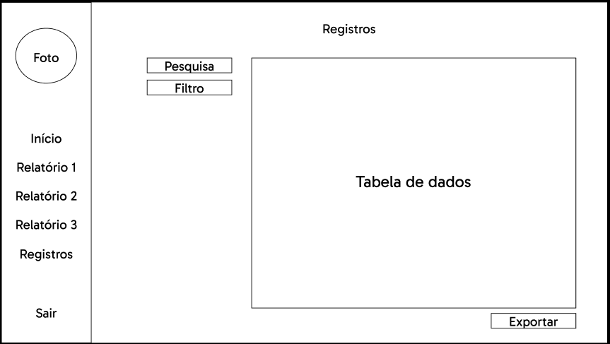

# 5. BIBLIOGRAFIA

<https://www.jota.info/justica/por-que-o-numero-de-processos-contra-companhias-aereas-e-tao-alto-no-brasil> - Acesso em 23/08/2025

<https://www.gov.br/anac/pt-br/assuntos/regulados/empresas-aereas/empresas-aereas-no-consumidor-gov.br> - Acesso em 23/08/2025

<https://www.panrotas.com.br/aviacao/pesquisas-e-estatisticas/2025/03/aereas-brasileiras-recuam-em-reclamacoes-ao-longo-de-2024-gol-registra-o-menor-indice_215650.html> - Acesso em 23/08/2025

<http://www.gov.br/anac/pt-br/acesso-a-informacao/dados-abertos> - Acesso em 23/08/2025

<https://www.gov.br/anac/pt-br/noticias/2025/anac-divulga-boletim-do-consumidor-2024/BoletimANACConsumidor2024Final.pdf> - Acesso em 02/09/2025

<https://www.mercadoeeventos.com.br/noticia-manchete-home/brasil-tem-mais-de-440-acoes-judiciais-por-dia-devido-a-cancelamentos-de-voo-aponta-levantamento/> - Acesso em 08/09/2025

<https://agenciabrasil.ebc.com.br/geral/noticia/2024-09/abear-critica-excesso-de-judicializacao-contra-o-setor-aereo#:~:text=O%20que%2C%20para%20a%20entidade,de%20problema%20durante%20a%20viagem> - Acesso em 11/09/2025

# 6. AGRADECIMENTOS

Gostaríamos de agradecer à estrutura da São Paulo Tech School pelo suporte e esforço envolvidos no apoio ao nosso desenvolvimento como futuros analistas e desenvolvedores de sistemas. Através deste suporte, conseguimos cumprir com êxito os objetivos para a sprint 1 do 2º semestre, e ultrapassar as barreiras e dificuldades encontradas.